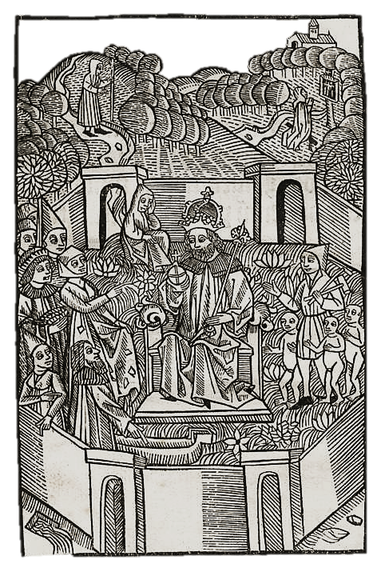
Paulus Niavis
Iudicium Iovis
Lektüreeinheit von Matthias Peppel

